Alan's Infinity
Παρακολουθήστε το video με τίτλο “Alan’s infinity” στο παρακάτω λινκ,
https://rucore.libraries.rutgers.edu/rutgers-lib/37063/

Στο βίντεο η εκπαιδευτικός /ερευνήτρια (Maher) σε μια τάξη δημοτικού σχολείου (4th grade) θέτει στους μαθητές το ερώτημα: "Οι μαθηματικοί ισχυρίζονται ότι υπάρχουν απείρως πολλά κλάσματα μεταξύ 0 και 1. Θα ήθελα να το σκεφτείτε, τι νομίζετε για αυτό;" (συμπλήρωσε: δεν περιμένω να το αποδείξετε γιατί οι μαθηματικοί δουλέψαν πολλά χρόνια πάνω σε αυτό το θέμα, απλά θέλω να μου πείτε το τι νομίζετε εσείς για αυτό (what do you think about that?)
Περίληψη του βίντεο
Ακολουθεί συζήτηση στην τάξη όπου οι μικροί μαθητές προσπαθούν να αιτιολογήσουν τον μαθηματικό ισχυρισμό που τους δόθηκε.

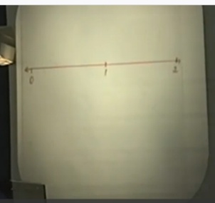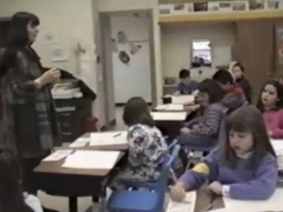
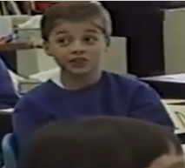 | Alan presents his idea that “ You can divide it into zillionths and will still be space in there” (σειρά απομαγνητοφώνησης 3)
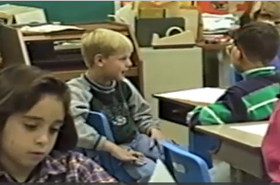 | Andrew (Σειρά απομαγνητοφώνησης 14).  Well if you made a number line and you…if you made a number line and you took a magnifying glass or a microscope and put your number line under it. You would  see that you have a lot more room left to put the 100th 1,000th and the 100,000,000th

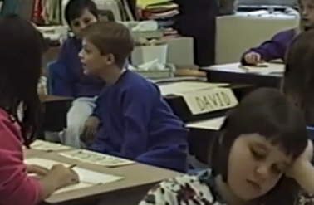 | Erik “You see when you’re using a microscope it looks like you’re getting more space but in actual reality you’re not getting anymore. It just looks like you are.

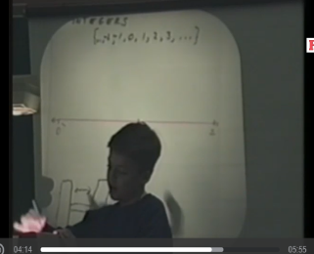 | 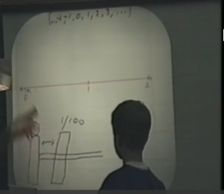 | 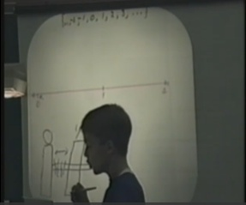
Αlan explains how he understands that ‘in any given interval, there are infinitely many numbers’ (Σειρές απομαγνητοφώνησης 30, 32).

Ερώτηση: Ποια μαθηματική έννοια κρύβεται πίσω από την απάντηση του Alan στην ερώτηση που έθεσε η εκπαιδευτικός?

